Дорогие друзья, предлагаю вашему вниманию следующую тему для занятий на 28, 29, 30 апреля по дистанционному обучению в объединениях «Волшебные краски», "Волшебство красок", "АРТ- краски":
Тема: «Весенний пейзаж»
28.04.2020
1. Ознакомление с темой. Просмотр подобранного материала. Формирование образа будущей работы;
2. Компоновка, набросок эскиза;
3. Уточнение деталей эскиза, индивидуальное дистанционное консультирование с педагогом в Вайбере;
29.04.2020
4. Выбор художественного материала для творчества (акварельные цветные карандаши, акварель, гуашь) Локальная заливка цветом общего фона, от большего к меньшему;
5. Цветовая проработка деталей эскиза;
30.04.2020
6. Уточнение деталей. Тени, блики. Индивидуальная дистанционная консультация с педагогом в Вайбере;
7. Завершение работы, уточнение и обводка деталей рисунка
Ознакомление с темой.
Пейзаж - это прежде всего пространство. Даже в густом лесу есть разные планы: деревья спереди, на втором плане и вдалеке. Какими же средствами можно передать пространственные планы в живописи?

1. Разбивка на планы.
Разделите изображаемый вид на условные планы. Например, деревья спереди - первый план, поляна - второй, а полоса леса у горизонта - третий. Пространственных планов может быть разное количество, но не стоит усердствовать.
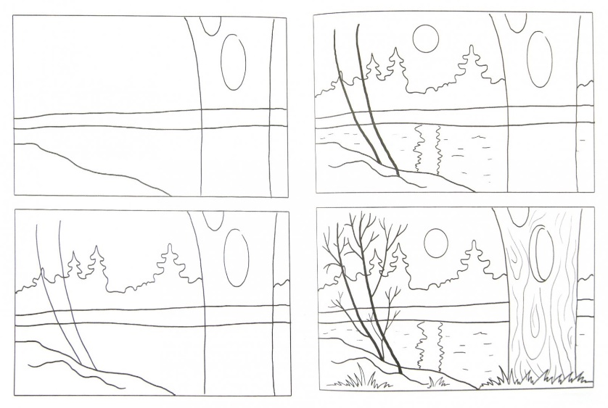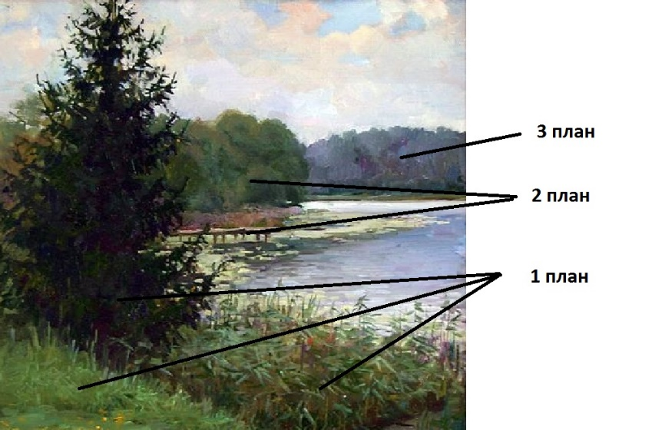
2. Линейная перспектива.
Согласно ее законам, все предметы при удалении уменьшаются в размерах. Это значит, что деревья спереди крупнее тех, которые на втором плане, а самые дальние деревья сливаются в сплошную полосу леса. На деревьях спереди можно прописать отдельные листочки, но не нужно слишком детализировать даже первый план, потому что листья и на первом плане сливаются в группы. Вдалеке же такое обобщение заметно сильнее.
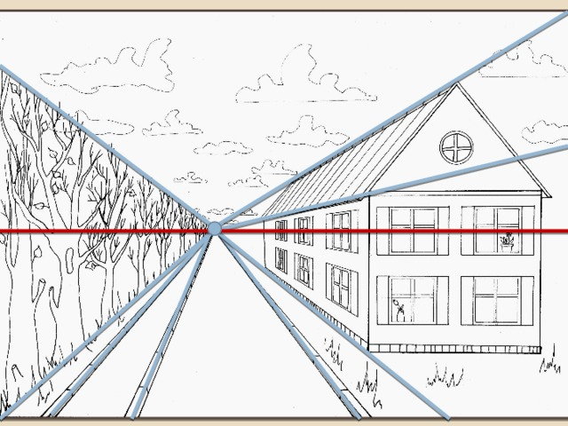
3. Воздушная перспектива.
В соответствии с ее законами все предметы не только уменьшаются на заднем плане, но и становятся менее четкими. Воздушная масса, которая находится между зрителем и предметом вдалеке, меняет вид объекта. Чем больше расстояние между зрителем и предметом, тем больше это проявляется. Предметы практически исчезают, как будто погружаются в туман.
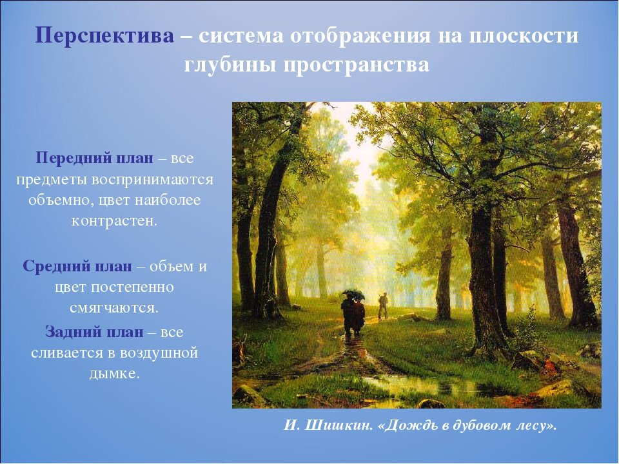
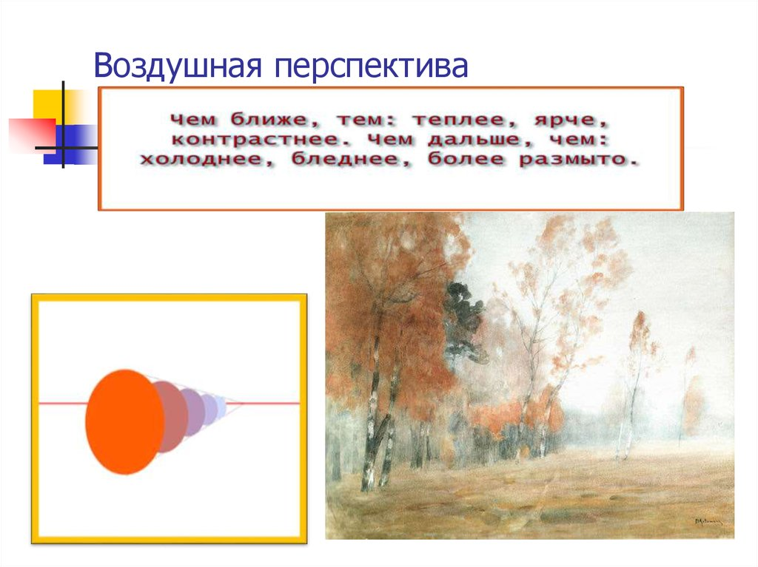
Из-за воздушной перспективы темные силуэты становятся светлее, а светлые темнее. В пейзажах художники сталкиваются с этим постоянно. Чтобы приблизить предмет, его делают более контрастным. Чтобы удалить, предмет делается размытым. Например, трава на переднем плане будет более сочной, чем у линии горизонта.
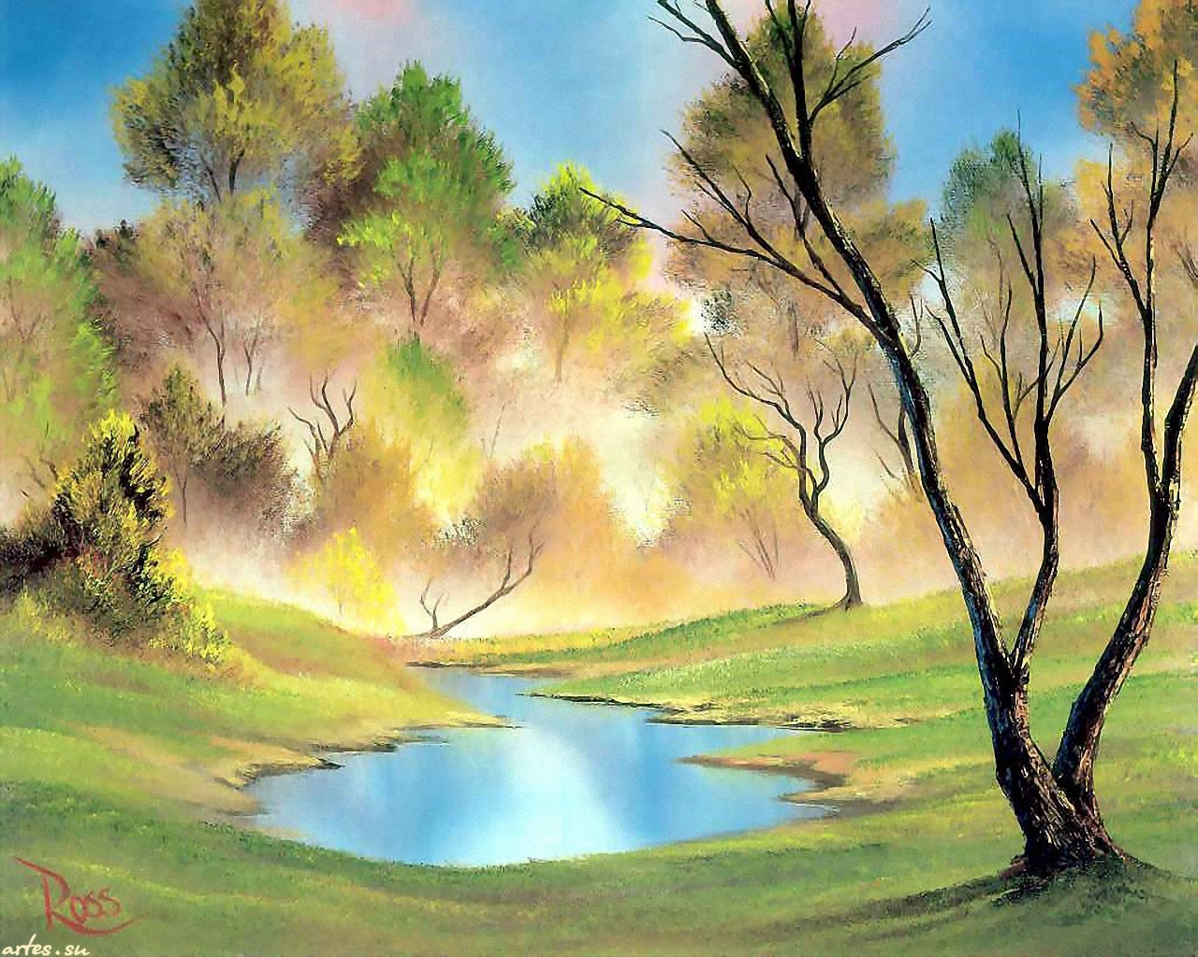
Чтобы пейзажи получались максимально реалистичными, художники используют разные приёмы, придумывают новые способы путём экспериментов. Тем не менее, есть некоторые традиционные средства, которые используются в живописи.
Например, чтобы приблизить ствол дерева, его пишут крупными мазками. Такая "грубая" работа создает иллюзию, будто дерево совсем рядом. Для этого можно использовать мастихин, чтобы красочный слой стал более рельефным.
Для дальнего плана растирают кистью красочную массу и избегают четких мазков.
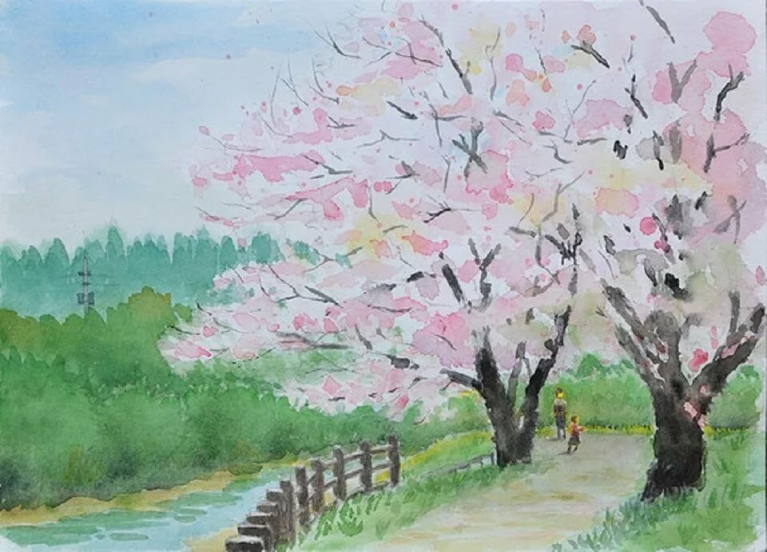
На первом плане лучше сочетать полупрозрачные слои краски с пастозными, а на дальнем использовать больше непрозрачных слоев с добавлением белил. Из-за белил цвет теряет свою насыщенность, погружается будто в дымку, а именно это и нужно на дальнем плане.

Что же касается проработки деталей и обобщения, то это достигается путем использования разных кистей или мастихина. Большая кисть помогает писать обобщенно, тонкая - прорисовывать детали. Ребро плоской кисти делают мазки четкими, острыми. Кончиком мастихина (в масляной или акриловой живописи), также прописываются детали, а плоскость инструмента помогает обобщать, растирать, смазывать.

Помните о законах написания пейзажа, и тогда ваши работы будут максимально реалистичны.
Пример работы:
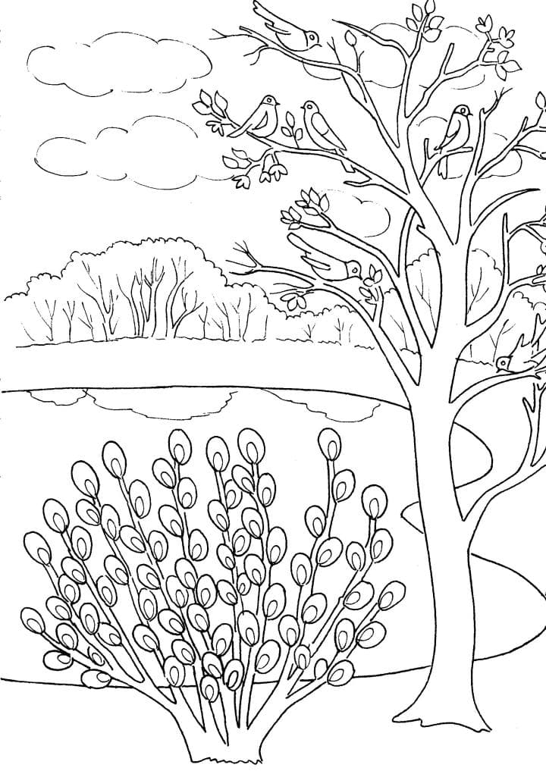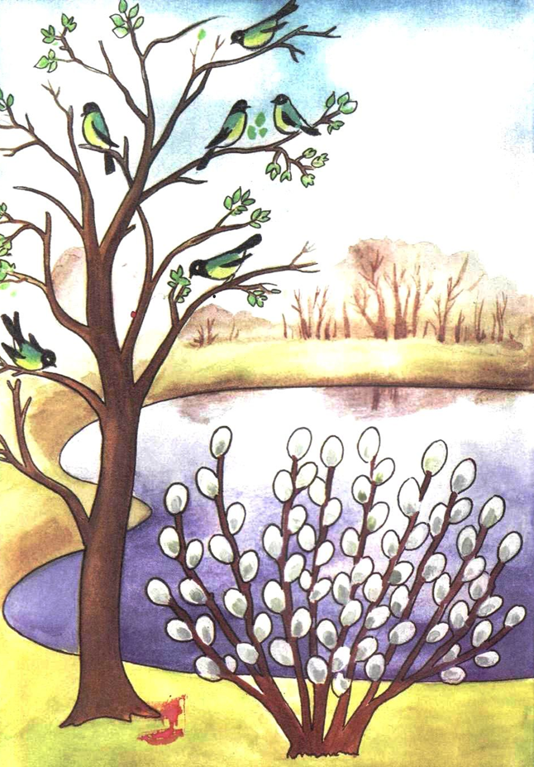

Это пример выполненной работы. Вам же необходимо найти картинку или нарисовать свой вариант весеннего пейзажа.

